ECHANTILLONNAGE _ ESTIMATION _ SAVOIR FAIRE

ECHANTILLONNAGE

Dans l’échantillonnage la population est connue et on attend certains résultats d’échantillons prélevés dans cette population. Ces échantillons ont tous la même taille n et ils sont prélevés de façon non exhaustive (c’est-à-dire avec remise) ou considérée comme.

Distribution des moyennes d’échantillons de taille n

Considérons une population de moyenne m et d’écart-type .
Soit 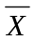 la variable aléatoire qui à tout échantillon de taille n prélevé au hasard et avec remise dans la population associe sa moyenne .
Pour n suffisamment grand suit approximativement la loi normale 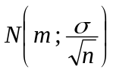

Distribution des fréquences d’échantillons de taille n

Considérons une population dont les éléments possèdent une certaine propriété avec une fréquence p
Soit F la variable aléatoire qui à tout échantillon de taille n prélevé au hasard et avec remise dans la population associe la fréquence des éléments de cet échantillon qui possèdent cette propriété.
Pour n suffisamment grand F suit approximativement la loi normale 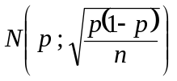

Remarque
Les problèmes d’échantillonnages faisant intervenir la loi normale on retrouve les mêmes calculs que pour celle-ci.

ESTIMATION

Dans l’estimation la population est inconnue. On prélève un échantillon dans cette population et à partir des résultats obtenus sur cet échantillon on estime un ou des paramètres de la population. Cet échantillon a pour taille n et il est prélevé de façon non exhaustive (c’est-à-dire avec remise) ou considérée comme.

On distingue deux types d’estimations :
• les estimations ponctuelles ;
• les estimations au moyen de « fourchettes » appelées « intervalles de confiance ».

1 _ Estimations ponctuelles

Estimation ponctuelle d’une moyenne
Soit m la moyenne inconnue, dans une population, à estimer ponctuellement, et la moyenne calculée sur l’échantillon de taille n prélevé dans cette population.
On estime ponctuellement m par . C’est-à-dire 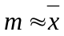.

Estimation ponctuelle d’une fréquence
Soit p la fréquence inconnue, des éléments d’une population possédant une certaine propriété, à estimer ponctuellement, et f la fréquence, des éléments possédant cette même propriété, calculée sur l’échantillon de taille n prélevé.
On estime ponctuellement p par f. C’est-à-dire 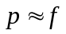.

Estimation ponctuelle d’une variance et d’un écart-type
Soit 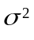 la variance inconnue, dans une population, à estimer ponctuellement, et 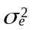 la variance calculée sur l’échantillon de taille n prélevé dans cette population.
On estime ponctuellement par 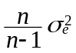. C’est-à-dire 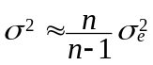.

De même pour l’écart-type l’estimation ponctuelle est 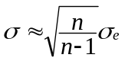.

2 _ Estimations au moyen d’intervalles de confiance

Intervalle de confiance d’une moyenne
Soit m la moyenne inconnue, dans une population, à estimer, et la moyenne calculée sur l’échantillon de taille n prélevé dans cette population.
L’intervalle de confiance de m est 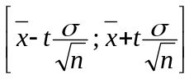.
Cet intervalle est centré en moyenne de l’échantillon prélevé. En outre le réel t (strictement positif) est déterminé par l’égalité 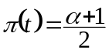 , égalité dans laquelle représente le « coefficient de confiance ».

Intervalle de confiance d’une fréquence
Soit p la fréquence inconnue, des éléments d’une population possédant une certaine propriété, à estimer, et f la fréquence, des éléments possédant cette même propriété, calculée sur l’échantillon de taille n prélevé.
L’intervalle de confiance de p est 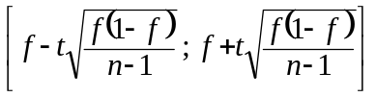.
Cet intervalle est centré en f moyenne de l’échantillon prélevé. En outre le réel t (strictement positif) est déterminé par l’égalité , égalité dans laquelle représente le « coefficient de confiance ».

